Série N°14
L’électricité autour de nous
Circuit électrique simple

Matière : Sciences Physiques
1er année du cycle secondaire collégial
Année scolaire : 2017 /2018
Pr : J.LAROUSSI

Exercice I www.coursfacile.com

On produit l’électricité dans les stations électriques, parmi lesquelles il y a les stations hydroélectriques (photo ci-contre)
Citer 3 autres sortes de stations électriques
…………………………………………………..
…………………………………………………..
…………………………………………………..
Exercice II : Compléter les phrases :
- Les élements d’un circuit ayant deux bornes s’appelle ……………………………………………….
- Le dipôle qui est à l’origine du courant électrique dans un circuit s’appelle …………………………
- Les dipôles qui nécessitent le courant électrique pour fonctionner s’appellent ………………………
- L’interrupteur permet …………….…………… et ……………………………. Le circuit électrique.
Exercice III : Répondre par vrai (V) ou faux (F)
- Pour qu’un courant électrique circule dans un circuit électrique, il faut ce circuit comporte :
- Un moteur
- Une lampe
- Un générateur
- Un interrupteur
- Un récepteur produit le courant électrique
Exercice IV : schématiser un circuit
Réaliser le schéma normalisé d’un circuit électrique simple comportant une pile, une lampe, un moteur et un interrupteur fermé.

Exercice V :

M
A B
(1)
(2)
(3)
(4)
(5)
- Donner le nom de chaque élément du circuit ci-contre.
- La lampe brillera-t-elle lorsqu’on ferme le circuit ? justifier.
- Combien de fils comporte le circuit ?
- Que représentent les points A et B ?
Exercice VI :
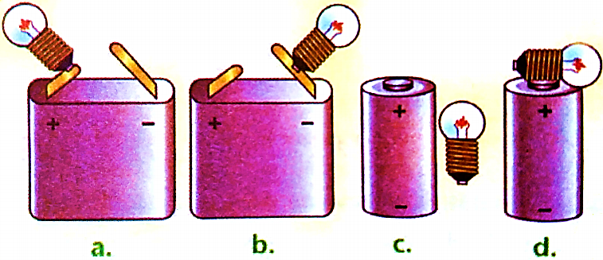
Compléter les dessins des circuits ci-dessous, en rajoutant des fils pour que les lampes puissent briller

Exercice VII :
Dans quelle position brillera-t-elle ?
Coche la case correspondante à la réponse juste.
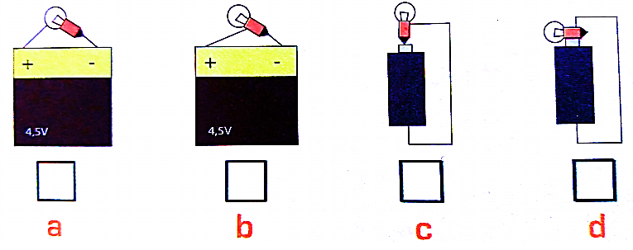

www.coursfacile.com

